Приложение 1 к приказу ректора от 09.04.2020 № 43

Инструкция по проведению промежуточной аттестации по дисциплинам, реализуемым на образовательном порталедистанционного обучения Дагестанский ГАУ

- Общие положения
Промежуточная аттестация по дисциплинам с применением исключительно электронного обучения, дистанционных образовательных технологий (далее – ЭО, ДОТ) проводится на образовательном порталедистанционного обучения Дагестанского ГАУ (LMS Moodle, https://daggau-online.ru) в рамках созданного онлайн-курса с типовой структурой и минимальным наполнением, обеспечивающими поддержку контактной формы обучения в дистанционном формате.
Все виды промежуточной аттестации (зачет, зачет с оценкой (дифференцированный зачет), экзамен, защита курсовой работы / курсового проекта) с применением исключительно ЭО и ДОТ могут быть проведены в следующих формах:
- Компьютерное тестирование(зачет, зачет с оценкой (дифференцированный зачет) количество тестов30-40, экзамен-60тестов)
- устное собеседование, направленное на выявление общего уровня подготовленности (опрос без подготовки или с несущественным вкладом ответа по выданному на подготовку вопросу в общей оценке за ответ обучающегося), или иная форма аттестации, включающая устное собеседование данного типа;
- комбинация перечисленныхформ.
Преподаватель выбирает форму проведения промежуточной аттестации или комбинацию указанных форм в зависимости от наличия оценочных средств по дисциплине в тестовой форме.

Применяется единый порядок проведения промежуточной аттестации, повторной промежуточной аттестации, а также аттестаций при переводе и восстановлении обучающихся в дистанционном формате.
Промежуточная аттестация может назначаться с понедельника по пятницу с 9-00 до 18-00 по московскому времени. Фактическое время проведения промежуточной аттестации обучающегося исчисляется в соответствии с часовым поясом места расположения обучающегося. В случае, если фактическое время проведения промежуточной аттестации обучающегося будет выходить за установленные временные рамки вследствие разницы часовых поясов, обучающийся имеет право не явиться для прохождения промежуточной аттестации, при этом преподаватель фиксирует неявку обучающегося по уважительной причине.
В случае возникновения в ходе промежуточной аттестации при удаленном доступе сбоя технических средств обучающегося, устранить который не удается в течение 20 минут, дальнейшая промежуточная аттестация обучающегося не проводится, преподаватель фиксирует неявку обучающегося по уважительной причине.
Для проведения промежуточной аттестации в соответствии с расписанием зачетно-экзаменнационной сессии преподаватель переходит по ссылке «СДО» в созданный по дисциплине электронный курс (вместо аудитории) следующим образом:
- через личный кабинет в системе ДО проходит авторизацию в системе электронного обучения Дагестанского ГАУ под своим единым логином/паролем (рис.1).
- Если логин/пароль утерян, необходимо обратиться по телефону 89658883552 или адресу электронной почты dodaggau@yandex.ru.

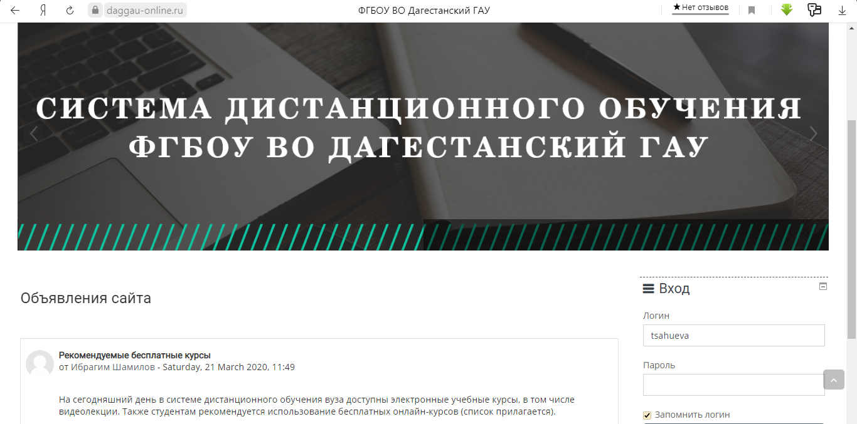
рис.1

- Структура раздела электронного курса для проведения промежуточной аттестации
Раздел электронного курса, предназначенный для проведения промежуточной аттестации в соответствии с электронным расписанием зачетно-экзаменационной сессии содержит в названии информацию о дате и времени проведения промежуточной аттестации, ФИО преподавателя и виде промежуточной аттестации.

В случае проведения промежуточной аттестации в форме тестирования в раздел добавляется элемент «Тесты для промежуточной аттестации». Банк тестовых заданий и тест должны быть сформированы не позднее чем 5 рабочих дней до начала проведения промежуточной аттестации в соответствии с графиком зачетно-экзаменационной сессии.

- Проведение промежуточной аттестации в форме устного собеседования
Устное собеседование (индивидуальное или групповое) проводится в формате вебинара в созданной конференции в системе видеоконференцийZoom, для перехода в которую необходимо воспользоваться соответствующей ссылкой в разделе онлайн-курса.
Перед началом проведения собеседования на главной странице Zoom преподаватель выбирает «Запланировать конференцию» (рис. 2) и в качестве темы конференции вводит ФИО преподавателя, который будет принимать экзамен, далее приглашают студента, который будет проходить собеседование (студенту отправляется приглашение для входа в систему рис.3).

Рис.2

Рис.3

В начале каждого собрания в обязательном порядке преподаватель
- включает режим видеозаписи;
- проводит идентификацию личности обучающегося, для чего обучающийся называет отчетливо вслух свои ФИО, демонстрирует рядом с лицом в развернутом виде зачетную книжку или паспорт;
- проводит осмотр помещения, для чего обучающийся, перемещая видеокамеру или ноутбук по периметру помещения, демонстрирует преподавателю помещение, в котором он проходит аттестацию.
После проведения собеседования с обучающимся преподаватель отчетливо вслух озвучивает ФИО обучающегося и выставленную ему оценку («зачтено», «не зачтено», «отлично», «хорошо», «удовлетворительно»,
«неудовлетворительно»).
В случае если в ходе промежуточной аттестации при удаленном доступе произошел сбой технических средств обучающегося, устранить который не удалось в течение 20 минут, преподаватель вслух озвучивает ФИО обучающегося, описывает характер технического сбоя и фиксирует факт неявки обучающегося по уважительной причине.
Для каждого обучающегося проводится отдельное собрание и сохраняется отдельная видеозапись собеседования. После сохранения видеозаписи преподаватель может проставить выставленную обучающемуся оценку в ведомостью.
В случае наличия обучающихся, не явившихся на промежуточную аттестацию, и (или) обучающихся, фактическое время проведения промежуточной аттестации которых вышло за установленные временные рамки вследствие разницы часовых поясов, преподаватель в обязательном порядке
- создает отдельное собрание с наименованием «Не явились на промежуточную аттестацию»;
- включает режим видеозаписи;

- вслух озвучивает ФИО каждого обучающегося с указанием причины его неявки на промежуточную аттестацию, если причина на момент проведения промежуточной аттестации известна;
- для обучающихся, фактическое время проведения промежуточной аттестации которых вышло за установленные временные рамки вследствие разницы часовых поясов, фиксирует факт их неявки по уважительной причине.
В случае если у преподавателя возникли сбои технических средств при подключении и работе в Zoom, он может (в порядке исключения) провести промежуточную аттестацию, используя любой мессенджер, обеспечивающий видеосвязь и запись видео общения. Запись необходимо прислать по адресу daggau@yandex.ru(необходимо использовать личную почту для отправки файла, не корпоративную, из-за установленных ограничений по объему вложенного файла). Наименование файла с видео необходимо задавать в следующем формате: «ФИО_дата аттестации_время аттестации_дисциплина.mp4».
Ссылка на видеозапись аттестации будет размещена в соответствующем разделе онлайн-курса Центром открытого образования после конвертации видео.

- Проведение промежуточной аттестации в форме компьютерного тестирования
Тест должен состоять не менее чем из 40 вопросов для зачета и 60 вопросов на экзамен, время тестирования соответственно для зачета 40мин., для экзамена 60 мин. Студенту предоставляется две попытки.
Перед началом тестирования преподаватель в личном кабинете в СДО контролирует прохождение студентами тестирования.
Внимание!
После выполнения теста обучающемуся автоматически демонстрируется полученная оценка.

- Фиксация результатов промежуточной аттестации
Результат промежуточной аттестации обучающегося, проведенной в форме устного собеседования, фиксируется преподавателем в соответствующей видеозаписи, ссылка на которую размещается в соответствующем разделе онлайн-курса.а.
Результат промежуточной аттестации обучающегося, проведенной в форме компьютерного тестирования, фиксируется в результатах теста, сформированного в соответствующем разделе системы(рис.4)

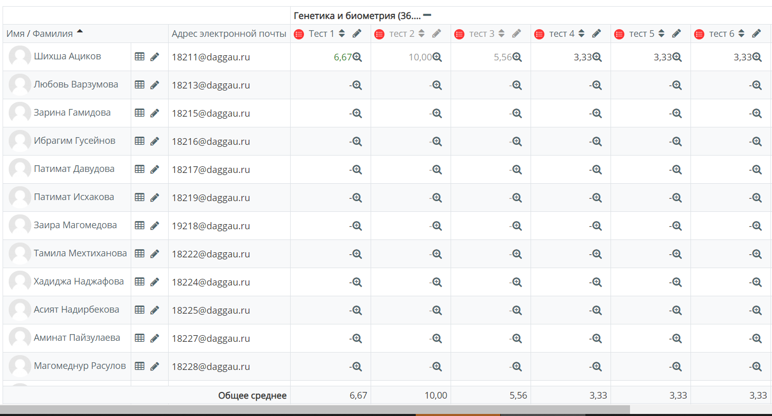

рис.4
В день проведения промежуточной аттестации преподаватель переносит вносит ее результаты в бумажный вариант ведомости, в соответствие с требованиями по заполнению ведомостей.

По вопросам организации и проведения промежуточной аттестации обращаться по адресу электронной почты: south-dag@yandex.ru, по техническим вопросам: dodaggau@yandex.ru.

